Bac S - Sujet de SVT - Session 2012 - Amérique du Nord

1ère PARTIE : Restitution des connaissances (8 points).

CONVERGENCE LITHOSPHÉRIQUE ET SES EFFETS

La collision résulte de la convergence de deux lithosphères continentales. Elle fait suite à la subduction d'une lithosphère océanique et conduit à la formation d'une chaîne de montagnes.

Présenter les marqueurs géologiques montrant que la formation d'une chaîne de montagnes résulte d'une convergence de deux lithosphères continentales autrefois séparées par un océan.

La réponse organisée comportera une introduction et une conclusion.

2ème PARTIE - Exercice 1 - Pratique des raisonnements scientifiques - Exploitation d'un document (3 points).

PROCRÉATION

Les relations entre les testicules et l'hypophyse

Montrer que les données des expériences sont en accord avec un contrôle de la production des spermatozoïdes par la FSH hypophysaire et une rétroaction de la testostérone sur l'hypophyse.

Document : relations entre injections de fortes doses de testostérone puis de FSH de synthèse (même rôle que la FSH naturelle) et production de spermatozoïdes chez un homme

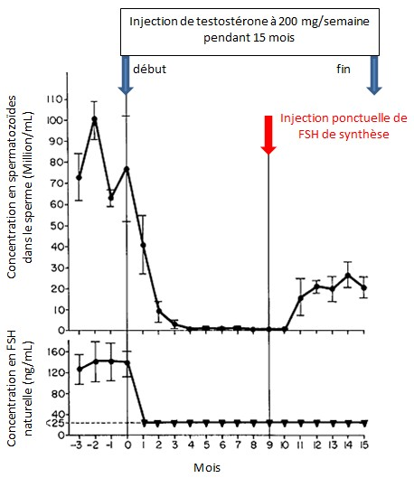
d'après http://www.endotext.org/male/male1/male1.html
2ème PARTIE - Exercice 2 - Résoudre un problème scientifique (Enseignement Obligatoire). 5 points.

IMMUNOLOGIE

Les anticorps sont les agents du maintien de l'intégrité du milieu extracellulaire. Ils sont les effecteurs de l'immunité acquise et sont spécifiques d'un antigène donné.

À partir des informations extraites des documents, mises en relation avec les connaissances, expliquer la spécificité de la réponse immunitaire par les anticorps.

Document 1 : résultats d'un test d'Ouchterlony dans une boîte de Pétri, vue de dessus et observée à l'œil nu

Le test est basé sur le principe de la diffusion des molécules dans un gel. Lors de la rencontre des anticorps avec leurs antigènes, un arc de précipitation se forme.

Puits central : sérum de lapin immunisé contre la sérumalbumine bovine (BSA), une protéine présente dans le sérum de bœuf.
Puits périphériques :  1 : sérum de chèvre  2 : sérum de porc  3 : sérum de lapin  4 : sérum de bœuf  5 : sérum de cheval  6 : BSA | 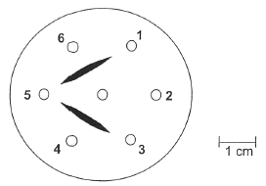
D'après http://www.sordalab.com/catalogue/produit.php?numprod=531 et
http://www.sordalab.com/documents/ouchterlony.pdf

Document 2 : Structure schématique d'une molécule d'anticorps circulant

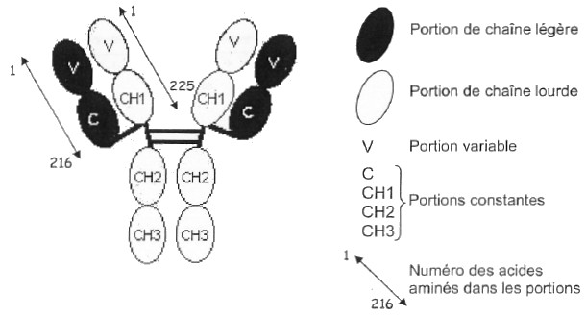

Source : http://imgt.cines.fr/textes/IMGTeducation/Tutorials/IGandBcells/_FR/Structure3D/Figure1.html

Document 3 : comparaisons des séquences en acides aminés des chaînes lourdes et légères de deux anticorps anti-VIH

Document 3a : comparaison des séquences en acides aminés des chaînes lourdes de deux anticorps anti- VIH : anticorps anti- gp 120 et anticorps anti-p24
AA : acides aminés.

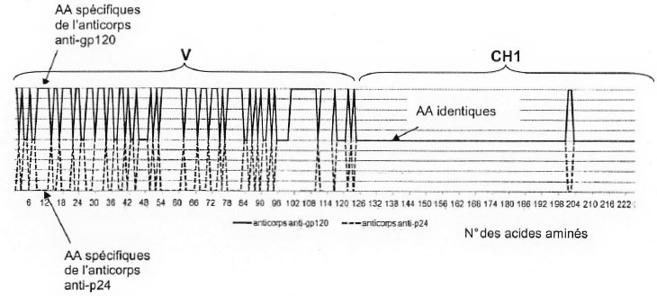

Document 3b : comparaison des séquences en acides aminés des chaînes légères de deux anticorps anti-VIH : anticorps anti- gp120 et anticorps anti-p24
AA : acides aminés

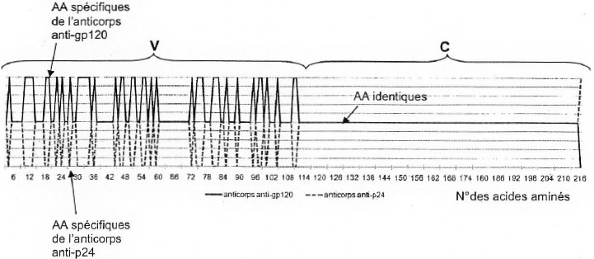
D’après les données du fichier « igg-vih-8seq.edi » du logiciel ANAGENE

2ème PARTIE - Exercice 2 - Résoudre un problème scientifique (Enseignement de spécialité). 5 points.

DES DÉBUTS DE LA GÉNÉTIQUE AUX ENJEUX ACTUELS DES BIOTECHNOLOGIES

On étudie chez la Drosophile la localisation chromosomique de trois gènes déterminant les caractères suivants: la couleur de l'œil, la couleur du corps et l'aspect des nervures des ailes.

À partir des informations extraites des documents 1, 2 et 3 mises en relation avec les connaissances, déterminer :
- les gènes qui sont liés
- les gènes qui sont situés sur le chromosome X.

Les arguments utilisés pour répondre à la question doivent s'appuyer précisément sur l'étude des résultats des croisements présentés.

Document 1 : résultats de la F1 issue du croisement de deux souches de Drosophiles pour les trois caractères étudiés

Deux souches pures (homozygotes pour les gènes considérés) sont croisées entre elles, la première présente un corps noir, des yeux blancs et des ailes à nervures parallèles.

La seconde présente un corps de couleur jaune, des yeux rouges et des ailes à nervures ramifiées.

On obtient dans la descendance 100 % de mouches qui présentent un corps jaune, des yeux rouges et des ailes à nervures ramifiées.

Document 2 : résultats de deux test-cross pour deux des caractères étudiés

Document 2a : premier test cross

Une femelle de F1 qui présente des yeux rouges et des ailes à nervures ramifiées est croisée avec un mâle qui présente des yeux blancs et des ailes à nervures parallèles.

On obtient dans la descendance quatre phénotypes dont les pourcentages sont :

Phénotypes obtenus | Pourcentages des phénotypes
yeux rouges et ailes à nervures ramifiées | 46,9 %
yeux blancs et ailes à nervures parallèles | 46,9 %
yeux rouges et ailes à nervures parallèles | 3,1 %
yeux blancs et ailes à nervures ramifiées | 3,1 %

Document 2b : second test cross

Un mâle de F1 qui présente des yeux rouges et des ailes à nervures ramifiées est croisé avec une femelle qui présente des yeux blancs et des ailes à nervures parallèles.

On obtient dans la descendance deux phénotypes dont les pourcentages sont :

Phénotypes obtenus | Pourcentages des phénotypes
Tous les mâles ont des yeux blancs et des ailes à nervures parallèles. | 50 %
Toutes les femelles ont des yeux rouges et des ailes à nervures ramifiées. | 50 %
Document 2c : Caryotypes de Drosophiles femelle et mâle

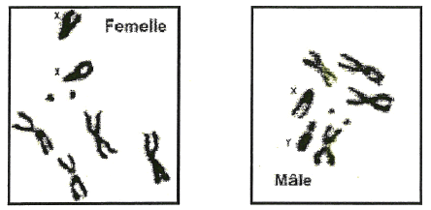

Document 3 : résultats du test cross pour deux souches de Drosophiles pour les deux caractères couleur de l'œil et couleur du corps

Une femelle de F1 qui présente des yeux rouges et un corps jaune est croisée avec un mâle qui présente des yeux blancs et un corps noir.

On obtient dans la descendance quatre phénotypes dont les pourcentages sont :

Phénotypes obtenus | Pourcentages des phénotypes
yeux rouges et corps jaune | 25%
yeux blancs et corps noir | 25%
yeux rouges et corps noir | 25%
yeux blancs et corps jaune | 25%

